**Вариант 1**

***1.***

Отметьте правильный ответ

По способу учета фактора времени методы экономической оценки инвестиций делятся на:

статические (простые) и динамические

***2.***

Дополните

Дисконтированием называется процедура приведения разновременных затрат и результатов на начало расчетного периода.

***3.***

Дополните

Норма дисконта, используемая для оценки эффективности участия предприятия в проекте и устанавливаемая инвестором самостоятельно, называется безрисковой____коммерческой_____ нормой.

***4.***

Название формулы:





***5.***

Укажите неизвестный компонент:





***6.***

Отметьте правильный ответ

Соответствие линий и точек для 6.

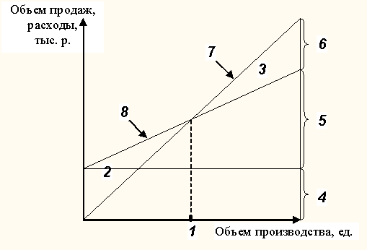

зоне прибыли

***7.***

Отметьте правильный ответ

Соответствие линий и точек для 7.



прибыли до уплаты налогов

***8.***

Отметьте правильный ответ

Абсолютным критерием статического метода оценки экономической эффективности инвестиций

среднегодовой доход